Multipel lineær regression slutmodel, både forudsætninger og F-test.
Ofte spørges ikke til forudsætningerne i multipel lineær regression brug så skabelonen uden antagelser
Multipel lineær regression
Forudsætning Linearitet, dvs. der skal være en lineær sammenhæng mellem de uafhængige variable og den afhængige variabel i linjetilpasningsplottet.
Forudsætning varianshomogenitet, dvs. der er nogenlunde ens residualer for alle værdier af den uafhængige variabel. Der er ingen udpræget trompetform residualplottet.
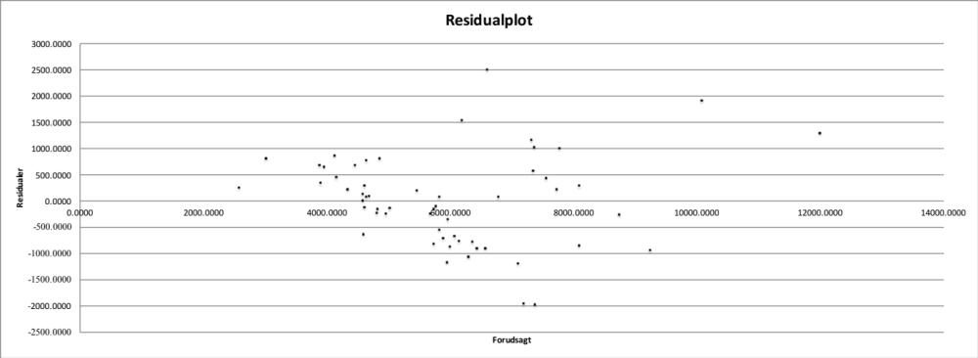
Forudsætning Uafhængighed, dvs. der er ingen bestemt systematik i residualplottet.
Forudsætning Normalitet af residualer, dvs. residualerne skal være approximativt normalfordelte.
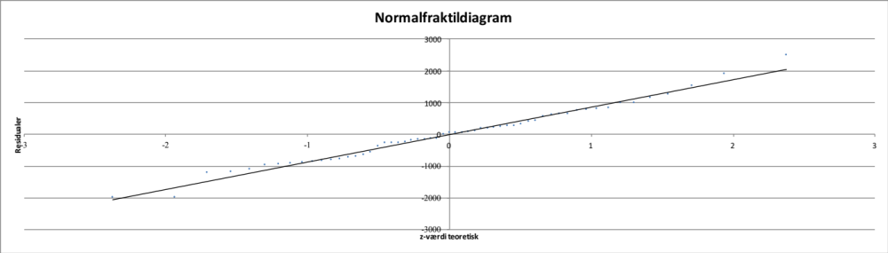
Forudsætning multikollinaritet de forklarende variable er ikke kraftigt korrelerede, denne forudsætning er opfyldt da ingen af de numeriske korrelationskoefficient er større end 0.8.
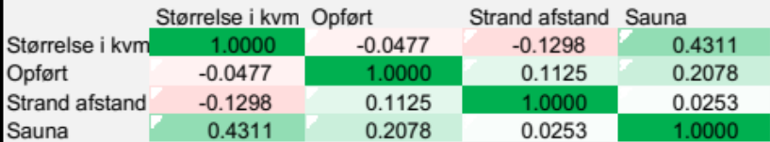
Hypotese F-test | $${H_{0}: β}_{størrelse}={ β}_{opført}={ β}_{strand}={ β}_{sauna}=0$$  $$H_{1}:Mindst en af de forklarende variable har effekt$$
p-værdi | 0.0000%
Teknisk Konklusion | Da p-værdien 0.0000% er mindre end 5% signifikansniveauet, forkaster vi nulhypotesen.
Ikke teknisk konklusion | Mindst en af de forklarende variable har effekt på responsvariablen, vi fortsætter herefter med partielle tests.
Hypotese t-test $β_{størrelse}$ | $${H_{0}:β}_{størrelse}=0$$  $${H_{1}:β}_{størrelse}≠0$$
p-værdi | 0.0000%
Teknisk Konklusion | Da p-værdien 0.0000% er mindre end 5% signifikansniveauet, forkaster vi nulhypotesen. $β_{størrelse}$ er altså forskellig fra nul.
Ikke teknisk konklusion | Den forklarende variabel Størrelse i kvm, har altså effekt på responsvariablen Lejepris pr uge når størrelsen stiger med 1 kvm. stiger lejeprisen med 61.32 kr ifølge modellen. Større huse er dyrere at leje.
Hypotese t-test $β_{opført}$ | $${H_{0}:β}_{opført}=0$$  $${H_{1}:β}_{opført}≠0$$
p-værdi | 0.12163%
Teknisk Konklusion | Da p-værdien 0.12163% er mindre end 5% signifikansniveauet, forkaster vi nulhypotesen. $β_{opført}$ er altså forskellig fra nul.
Ikke teknisk konklusion | Den forklarende variabel opført, har altså effekt på responsvariablen Lejepris pr uge når opført stiger med 1 år. stiger lejeprisen med 13.7 kr. ifølge modellen. Dette giver god mening at nyere huse er mere attraktive.
Hypotese t-test $β_{strand}$ | $${H_{0}:β}_{strand}=0$$  $${H_{1}:β}_{strand}≠0$$
p-værdi | 0.12163%
Teknisk Konklusion | Da p-værdien 0.12163% er mindre end 5% signifikansniveauet, forkaster vi nulhypotesen. $β_{strand}$ er altså forskellig fra nul.
Ikke teknisk konklusion | Den forklarende variabel afstand til strand, har altså effekt på responsvariablen Lejepris pr uge når afstand til strand stiger med 1 meter. alder lejeprisen med 0.73 kr. ifølge modellen. Dette giver god mening at huse tæt på stranden er mere attraktive.
Hypotese t-test $β_{sauna}$ | $${H_{0}:β}_{sauna}=0$$  $${H_{1}:β}_{sauna}≠0$$
p-værdi | 1.52%
Teknisk Konklusion | Da p-værdien 1.52% er mindre end 5% signifikansniveauet, forkaster vi nulhypotesen. $β_{sauna}$ er altså forskellig fra nul.
Ikke teknisk konklusion | Den forklarende dummy variabel sauna, har altså effekt på responsvariablen Lejepris pr uge. Når der er sauna stiger lejeprisen med 658 kr. ifølge modellen. Dette giver god mening at huse med sauna er mere attraktive.
R-kvadreret justeret | 78.30% af variationen i responsvariablen Lejepris pr uge forklares ved variationen i de forklarende variable Størrelse i kvm. Opført, afstrand strand og sauna
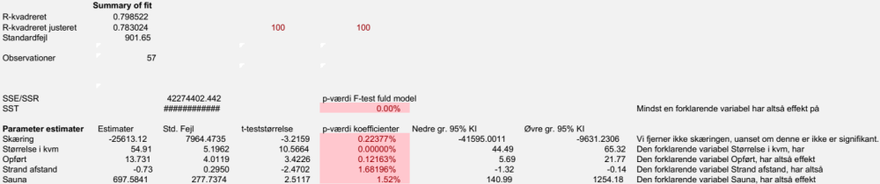

Multipel lineær regression slutmodel, både forudsætninger og F-test tom skabelon
Ofte spørges ikke til forudsætningerne i multipel lineær regression.
Multipel lineær regression
Forudsætning Linearitet, dvs. der skal være en lineær sammenhæng mellem de uafhængige variable og den afhængige variabel i linjetilpasningsplottet.
Forudsætning varianshomogenitet, dvs. der er nogenlunde ens residualer for alle værdier af den uafhængige variabel. Der er ingen udpræget trompetform residualplottet.
Forudsætning Uafhængighed, dvs. der er ingen bestemt systematik i residualplottet.
Forudsætning Normalitet af residualer, dvs. residualerne skal være approximativt normalfordelte.
Forudsætning multikollinaritet de forklarende variable er ikke kraftigt korrelerede, denne forudsætning er opfyldt da ingen af de numeriske korrelationskoefficient er større end 0.8.
Hypotese F-test | $$H_{0}:β_{1}=..=β_{k}=0$$  $H_{1}:$ Mindst en af de forklarende variable har effekt på responsvariablen, vi fortsætter herefter med partielle tests.
p-værdi
Teknisk Konklusion | Da p-værdien ## er mindre end 5% signifikansniveauet, forkaster vi nulhypotesen.
Ikke teknisk konklusion | Mindst en af de forklarende variable har effekt på responsvariablen
Hypotese t-test $β_{størrelse}$ | $${H_{0}:β}_{i}=0$$  $${H_{1}:β}_{i}≠0$$
p-værdi
Teknisk Konklusion | Da p-værdien ## er ## end 5% signifikansniveauet, ## vi nulhypotesen. $β_{i}$ er altså ## fra nul.
Ikke teknisk konklusion | Den forklarende variabel ##, har altså effekt på responsvariablen, når den forklarende variabel ## stiger med 1 ##. ## responsvariablen ## med ## ifølge modellen.
Hypotese t-test $β_{opført}$ | $${H_{0}:β}_{i}=0$$  $${H_{1}:β}_{i}≠0$$
p-værdi
Teknisk Konklusion | Da p-værdien ## er ## end 5% signifikansniveauet, ## vi nulhypotesen. $β_{i}$ er altså ## fra nul.
Ikke teknisk konklusion | Den forklarende variabel ##, har altså effekt på responsvariablen, når den forklarende variabel ## stiger med 1 ##. ## responsvariablen ## med ## ifølge modellen.
Hypotese t-test $β_{strand}$ | $${H_{0}:β}_{i}=0$$  $${H_{1}:β}_{i}≠0$$
p-værdi
Teknisk Konklusion | Da p-værdien ## er ## end 5% signifikansniveauet, ## vi nulhypotesen. $β_{i}$ er altså ## fra nul.
Ikke teknisk konklusion | Den forklarende variabel ##, har altså effekt på responsvariablen, når den forklarende variabel ## stiger med 1 ##. ## responsvariablen ## med ## ifølge modellen.
Hypotese t-test $β_{sauna}$ | $${H_{0}:β}_{i}=0$$  $${H_{1}:β}_{i}≠0$$
p-værdi
Teknisk Konklusion | Da p-værdien ## er ## end 5% signifikansniveauet, ## vi nulhypotesen. $β_{i}$ er altså ## fra nul.
Ikke teknisk konklusion | Den forklarende variabel ##, har altså effekt på responsvariablen, når den forklarende variabel ## stiger med 1 ##. ## responsvariablen ## med ## ifølge modellen.
R-kvadreret justeret | ##% af variationen i responsvariablen ## forklares ved variationen i de forklarende variable ##.

Multipel lineær regression slutmodel, uden forudsætninger tom skabelon
Ofte spørges ikke til forudsætningerne i multipel lineær regression, her er disse udeladt.
Hypotese F-test | $$H_{0}:β_{1}=..=β_{k}=0$$  $$H_{1}:Mindst en af de forklarende variable har effekt$$
p-værdi
Teknisk Konklusion | Da p-værdien ## er mindre end 5% signifikansniveauet, forkaster vi nulhypotesen.
Ikke teknisk konklusion | Mindst en af de forklarende variable har effekt på responsvariablen, vi fortsætter herefter med partielle tests.
Hypotese t-test $β_{i}$ | $${H_{0}:β}_{i}=0$$  $${H_{1}:β}_{i}≠0$$
p-værdi
Teknisk Konklusion | Da p-værdien ## er ## end 5% signifikansniveauet, ## vi nulhypotesen. $β_{i}$ er altså ## fra nul.
Ikke teknisk konklusion | Den forklarende variabel ##, har altså effekt på responsvariablen, når den forklarende variabel ## stiger med 1 ##. ## responsvariablen ## med ## ifølge modellen.
Hypotese t-test $β_{i}$ | $${H_{0}:β}_{i}=0$$  $${H_{1}:β}_{i}≠0$$
p-værdi
Teknisk Konklusion | Da p-værdien ## er ## end 5% signifikansniveauet, ## vi nulhypotesen. $β_{i}$ er altså ## fra nul.
Ikke teknisk konklusion | Den forklarende variabel ##, har altså effekt på responsvariablen, når den forklarende variabel ## stiger med 1 ##. ## responsvariablen ## med ## ifølge modellen.
Hypotese t-test $β_{i}$ | $${H_{0}:β}_{i}=0$$  $${H_{1}:β}_{i}≠0$$
p-værdi
Teknisk Konklusion | Da p-værdien ## er ## end 5% signifikansniveauet, ## vi nulhypotesen. $β_{i}$ er altså ## fra nul.
Ikke teknisk konklusion | Den forklarende variabel ##, har altså effekt på responsvariablen, når den forklarende variabel ## stiger med 1 ##. ## responsvariablen ## med ## ifølge modellen.
Hypotese t-test $β_{i}$ | $${H_{0}:β}_{i}=0$$  $${H_{1}:β}_{i}≠0$$
p-værdi
Teknisk Konklusion | Da p-værdien ## er ## end 5% signifikansniveauet, ## vi nulhypotesen. $β_{i}$ er altså ## fra nul.
Ikke teknisk konklusion | Den forklarende variabel ##, har altså effekt på responsvariablen, når den forklarende variabel ## stiger med 1 ##. ## responsvariablen ## med ## ifølge modellen.
R-kvadreret justeret | ##% af variationen i responsvariablen ## forklares ved variationen i de forklarende variable ##.

